**5月份创课之星直播计划**

**（直播计划1：职业院校“互联网+”大赛的四个融合思考和实践）**

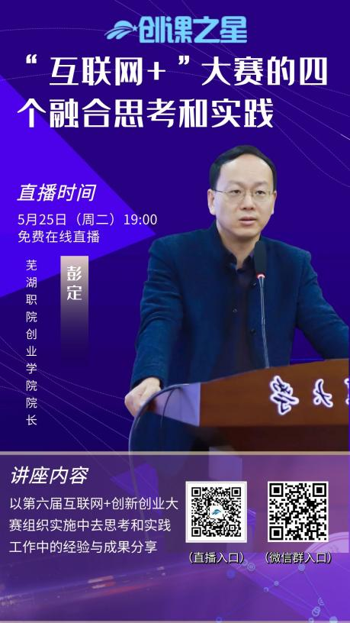**一、讲座时间：5月25日19：00-20：30**

**二、主讲嘉宾：彭定**

**三、嘉宾介绍：**

芜湖职院创业学院院长，教授，高级工程师，指导第五届互联

网+双创大赛获国赛金奖，牵头获安徽省教学成果奖特等、二三等奖四次。

**四、主讲内容：**

以第六届“互联网+”创新创业大赛组织实施中去思考和实践工作经验与成果分享

**五、本次活动群和直播通道二维码**



**本次讲座活动群 创课之星公众号**

**（观看直播通道入口）**

**（直播计划2：大学生创新创业训练项目与实践）**

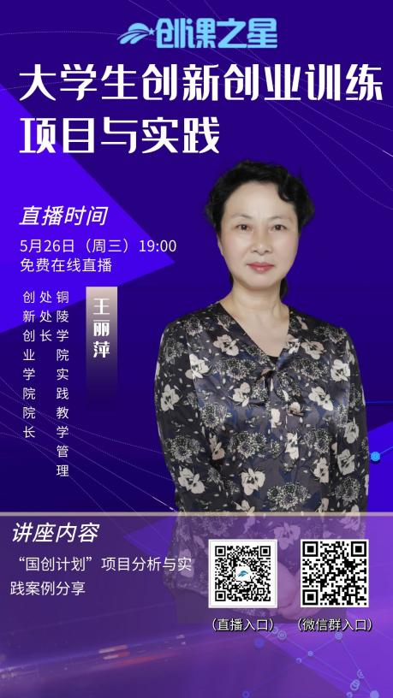**一、讲座时间：5月26日19：00-20：30**

**二、主讲嘉宾：王丽萍**

**三、嘉宾介绍：**

铜陵学院实践教学管理处处长、创新创业学院院长，是国

家二级创业咨询师、全国万名优秀创新创业导师人才库入库导师。

2020年主持的“铜陵学院大学生创客空间”通过国家级备案、主讲的“创业基础”课程获得国家一流课程认定。

**四、主讲内容：**

大学生创新创业训练项目与实践—“国创计划”项目分析与实践案例分享

**五、本次活动群和直播通道二维码**



**本次讲座活动群 创课之星公众号**

**（观看直播通道入口）**